烷烃测试题
选择题
1、若甲烷与氯气以物质的量之比1∶3混合，在光照下得到的产物：①CH₃Cl，②CH₂Cl₂，③CHCl₃，④CCl₄，其中正确的是( )
A.只有① B.只有③
C.①②③的混合物 D.①②③④的混合物
2、下列反应属于取代反应的是( )
A．C₂H₄＋3O₂――→2CO₂＋2H₂O B．Zn＋CuSO₄===ZnSO₄＋Cu
C．NaCl＋AgNO₃===AgCl↓＋NaNO₃ D．CH₂Cl₂＋Cl₂――→CHCl₃＋HCl
3、所有同系物都具有( )
A.相同的相对分子质量 B.相同的物理性质
C.相似的化学性质 D.相同的最简式
4、进行一氯取代反应后，只能生成三种沸点不同的有机物的烷烃是( )
A．(CH₃)₂CHCH₂CH₂CH₃ B．(CH₃CH₂)₂CHCH
C．(CH₃)₂CHCH(CH₃)₂ D．(CH₃)₃CCH₂CH₃
5、下列说法错误的是( )
①化学性质相似的有机物是同系物 ②在分子组成上相差一个或若干个CH₂原子团的有机物是同系物 ③若烃中碳、氢元素的质量分数相同，它们必定是同系物 ④互为同分异构体的两种有机物的物理性质有差别，但化学性质必定相似
A．①②③④ B．只有②③ C．只有③④ D．只有①②③
6、2008年北京奥运会的“祥云”火炬所用燃料的主要成分是丙烷。下列有关丙烷的叙述不正确的是（ ）
A.分子中碳原子不在一条直线上 B.光照下能够发生氯代反应
C.比丁烷更易液化 D.是石油分馏的一种产品
7、有两种气态烷烃的混合物，在标准状况下其密度为 1.16 g·L-1 ，则关于该混合物组成的说法正确的是( )
Ａ.一定有甲烷 B.一定有乙烷
C.不可能是甲烷和乙烷的混合物 D.可能是乙烷和丙烷的混合物
8、两种气态烃以任意比例混合，在105℃时1 L该混合烃与9 L氧气混合，充分燃烧后恢复到原状态，所得气体体积仍是10 L。下列各组混合烃中不符合此条件的是( )
A．CH₄与C₂H₄ B．CH₄与C₃H₄ C．C₂H₄与C₃H₄ D．C₂H₂与C₃H₆
9、有一种无色的混合气体可能由CH₄、NH₃、H₂、CO、CO₂和HCl组成。为确定其组成，进行了以下实验：①将此混合气体通过浓硫酸，气体总体积基本不变。②再通过过量的澄清石灰水，未见浑浊，但气体体积减少。③把剩余气体在供氧的情况下燃烧，燃烧产物不能使无水硫酸铜变色。原混合气体含有（ ）
A.CO和HCl B.CH₄和NH₃ C.CH₄和HCl D.H₂和CO₂
10、在标准状况下，11.2 L甲烷和22.4 L氧气混合后点燃，恢复到原状况时，气体的体积共( )
A．11.2 L B．22.4 L C．33.6 L D．44.8 L
11、有一类有机硅化合物中只含有硅元素和氢元素，叫硅烷，它们的分子组成与烷烃相似，其中有一种结构最简单的硅烷叫甲硅烷(SiH₄)，则有关描述不正确的是( )
A．硅烷的分子通式可表示为SinH_{2n＋2}
B．甲硅烷燃烧生成SiO₂和H₂O
C．甲硅烷的沸点高于甲烷
D．甲硅烷的稳定性比甲烷强
12、某烃的一种同分异构体只能生成一种一氯代物，该烃的分子式可能是( )
A．C₃H₈ B．C₄H₁₀ C．C₅H₁₂ D．C₆H₁₄
13、一种有机物的化学式为C₄H₄，分子结构如图所示，将该有机物与适量氯气混合后光照，生成的卤代烃的种类共有( )
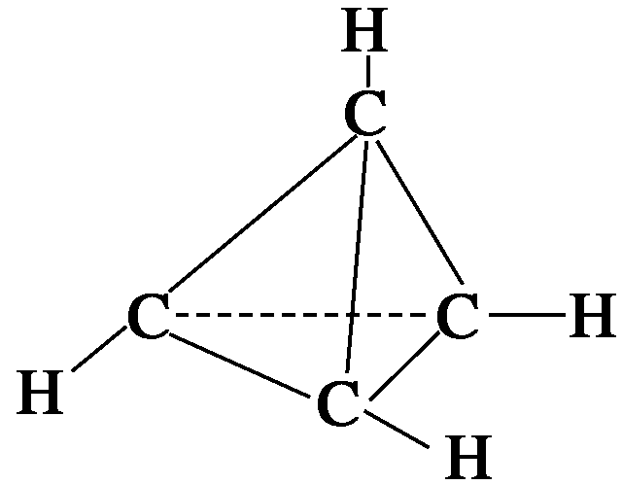
A．2 B．4 C．5 D．6
14、将O₂、CH₄、Na₂O₂置于密闭容器中，在250℃下用电火花引发化学反应。反应停止后使容器内恢复至250℃，容器内的气压为零。由此得出的结论正确的是( )
A．原O₂、CH₄、Na₂O₂物质的量之比为1∶2∶6，反应后容器内生成的固体是Na₂CO₃和NaHCO₃
B．原O₂、CH₄、Na₂O₂物质的量之比为2∶1∶4，反应后容器内生成的固体是Na₂CO₃和NaOH
C．原O₂、CH₄、Na₂O₂物质的量之比为1∶2∶6，反应后容器内生成的固体是Na₂CO₃和NaOH
D．原O₂、CH₄、Na₂O₂物质的量之比为2∶1∶4，反应后容器内生成的固体是NaHCO₃和NaOH
15、在常温、常压下，取下列四种气态烃各1 mol，分别在足量的氧气中燃烧，消耗氧气最多的是（ ）
A.CH₄ B.C₃H₈ C.C₄H₁₀ D.C₂H₆
16、已知丙烷的二氯代物有4种同分异构体，则其六氯代物的同分异构体的数目为( )
A.2种 B.3种 C.4种 D.5种
非选择题
17、写出下列各烷烃的分子式。
（1）烷烃A在同温同压下蒸气的密度是H₂的43倍_____ 。
（2）烷烃B的分子中含有200个氢原子_______ 。
（3）1 L烷烃C的蒸气完全燃烧时，生成同温同压下15 L的水蒸气_______ 。
（4）分子中含有22个共价键的烷烃D为_______ 。
（5）0.1 mol烷烃E完全燃烧，消耗标准状况下的O₂ 11.2 L _______ 。
（6）室温下相对分子质量最大的气态直链烷烃F为____ 。
18、相对分子质量为72的烷烃，其分子式是
若此有机物的一氯代物分子中有两个—CH₃，两个—CH₂—， 一个 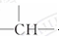和一个—Cl，

它的可能结构分别是

19、下列几组物质中，互为同位素的有__________，互为同素异形体的有________，互为同系物的有____________，互为同分异构体的有____________________，属于同种物质的有__________。
①O₂和O₃ ②³⁵Cl和³⁷Cl ③CH₃CH₃和CH₃CH₂CH₃
④CH₃CH₂CH(CH₃)CH₂CH₃和CH₃CH₂CH(CH₃)CH(CH₃)CH₃ ⑤H₂、D₂和T₂
⑥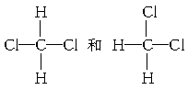 ⑦CH₃(CH₂)₂CH₃和(CH₃)₂CHCH₃ ⑧CH₃CH(CH₃)CH₃和CH(CH₃)₃
20、化学上常用燃烧法确定有机物组成，这种方法是在电炉加热时用纯氧气氧化管内样品，根据产物的质量确定有机物的组成。图中所列装置是用燃烧法确定有机物分子式常用的装置。（每一组仪器只能使用一次）
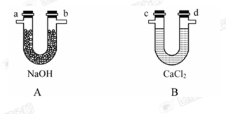
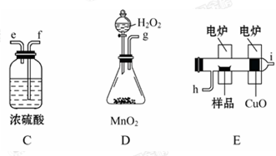
回答下列问题：
（1）产生的氧气按从左到右流向，所选择的装置各导管的连接顺序是
（2）C装置中浓硫酸的作用是
（3）D装置中MnO₂的作用是
（4）若准确称取7.2 g样品（只含C、H、O三种元素中的两种或三种），经充分燃烧后，A管质量增加22 g，B管质量增加10.8 g，则该有机物的最简式为
（5）要确定该有机物的分子式，则_____ （填“是”或“不”）需要测定其他数据，若能确定其分子式，若其一氯代物只有一种，则其结构简式为__
21、已知某气态化石燃料X中只含有碳、氢两种元素，为探究该气体中碳和氢两种元素的质量比，某同学设计了燃烧法测量的实验方案，通过测量装置C和D的增重即可求得碳和氢两种元素的质量比。实验装置如图所示(已知CuO可以作为碳氢化合物燃烧的催化剂)：
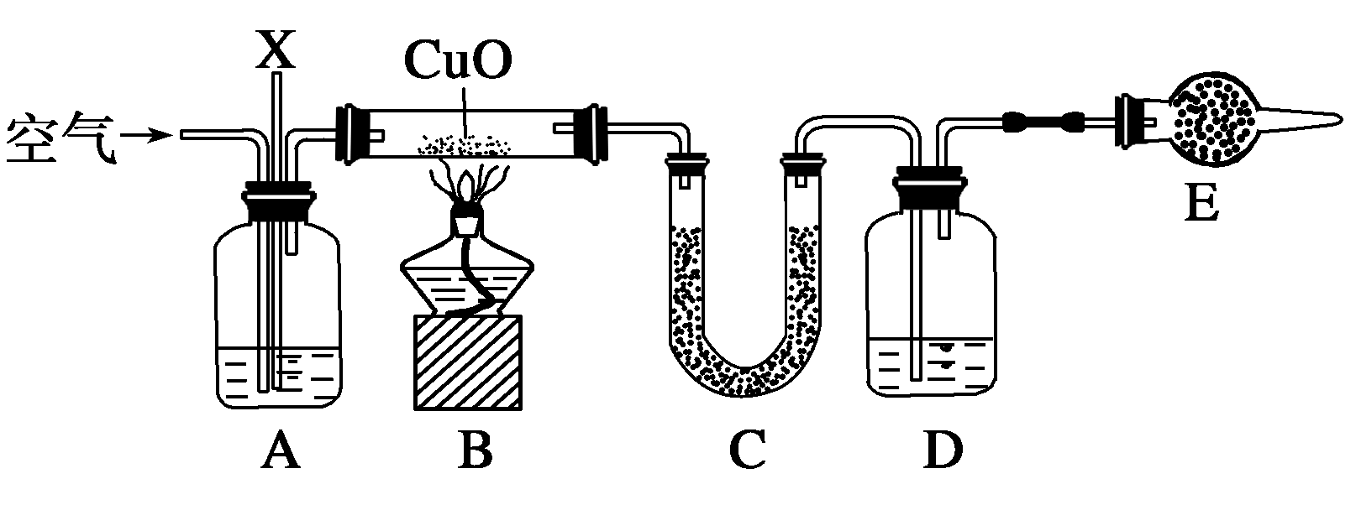
(1)若A装置中所盛放的药品是浓NaOH溶液，装置A的作用有
①_ ②__

(2)C装置中所盛放的药品是 作用是_________________________________

(3)D装置中所盛放的药品是 作用是_______________________________

(4)E装置中所盛放的药品是 作用是__ __________
(5)上述装置中有一处错误，请按要求填写下表(不考虑酒精灯和加热方法可能存在的错误；若增加仪器和药品，请指明仪器、药品名称和位置)：

错误及原因
改正方法
对实验结果的影响
(6)若实验装置经过改正后，得到的实验数据如下：
质量 | 实验前 | 实验后
药品＋U形管的质量/g | 101.1 | 102.9
药品＋广口瓶D的质量/g | 312.0 | 314.2

则该气体中碳和氢两种元素的质量比为

(7)能否确定该燃料的分子式 其分子式为

答题卡
姓名 班级 分数
题号 | 1 | 2 | 3 | 4 | 5 | 6 | 7 | 8
答案
题号 | 9 | 10 | 11 | 12 | 13 | 14 | 15 | 16
答案
17、（1） （2） （3）
（4） （5） (6)
18、

19、
20、（1）
（2）
（3）
（4） （5）
21、 (1)① ②
(2)
(3)
(4)
(5)
错误及原因
改正方法
对实验结果的影响
(6) (7)
题号 | 1 | 2 | 3 | 4 | 5 | 6 | 7 | 8
答案 | D | D | C | D | A | C | A | D
题号 | 9 | 10 | 11 | 12 | 13 | 14 | 15 | 16
答案 | A | A | D | C | B | C | C | C
17、【解析】（1）M=2 g/mol×43=86 g/mol,所以14n+2=86，n=6，即该烷烃的分子式为C6H₁4。
（2）由CnH₂n+2得2n+2=200,n=99,该烷烃的分子式为C99H₂00。
（3）由1 L烷烃完全燃烧产生同条件下的15 L水蒸气可知其分子中应含有30个氢原子，则其分子式为C₁4H₃0（4）由CnH₂n+2可知：其中含有（2n+2）个C—H键，
（n-1）个C—C键，所以（2n+2）+（n-1）=22，即n=7，所以该烷烃的分子式为C7H₁6。
（5）0.1 mol烷烃完全燃烧消耗O₂为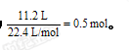 。
所以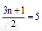 n=3 即E为C₃H₈
（6）室温下相对分子质量最大的气态直链烷烃应为CH₃CH₂CH₂CH₃，分子式为C₄H₁0。
答案：（1）C₆H₁₄ （2）C₉₉H₂₀₀ （3）C₁4H₃₀ （4）C₇H₁₆ （5）C₃H₈ (6)C₄H₁₀
18、【解析】根据烷烃通式为CnH₂n+2，相对分子质量
=14n+2=72，故n=5。由于含有一个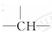，说明含有一个
支链，支链可以是甲基，也可以是Cl原子。
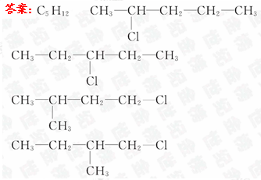
19、解析 ①是氧元素的两种单质，互为同素异形体；②是氯元素的两种不同原子，互为同位素；③中乙烷与丙烷互为同系物，④中两种分子均为烷烃，碳原子数不同也必为同系物，⑤⑥⑧均属同一物质；⑦两者分别为正丁烷与异丁烷，互为同分异构体。
答案 ② ① ③④ ⑦ ⑤⑥⑧
20、【解析】据实验目的和各装置的作用推知整套装置为D→C→E→B→A，各导管接口顺序为g→f,e→h,i→c,d→a。
其中D为O₂发生装置（MnO₂作催化剂），C中浓H₂SO₄作用是吸收水分，得到干燥纯净的O₂，E为有机物燃烧装置，B中CaCl₂吸收反应生成的H₂O，A中NaOH吸收反应生成的CO₂。
m(CO₂)=22 g，n(CO₂)=0.5 mol，m(H₂O)=10.8 g，则
n(H₂O)=0.6 mol，则m(C)+m(H)=12×0.5+0.6×2×1=
7.2 g，所以该有机物的最简式为C∶H=0.5∶（0.6×2）
=5∶12，即C₅H₁2，因最简式中氢原子数已达饱和，故C₅H₁2就
是其分子式，若其一氯代物只有一种，则其结构简式为
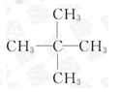。
答案：（1）g→f,e→h,i→c,d→a （2）吸收水分，得到干燥纯净的O₂ （3）作催化剂，加快产生O₂的速率
（4）C₅H₁₂ （5）不
21、答案 (1)①除去空气中的CO₂气体
②调节X和空气的通入速率，保证O₂过量
(2)无水CaCl₂或P₂O₅ 吸收混合气体中的水蒸气
(3)浓NaOH溶液 吸收燃烧产生的CO₂气体
(4)碱石灰或固体NaOH 防止空气中的CO₂或水蒸气进入D装置，对结果产生影响
(5)
错误及原因 | 在加热前没有除去对本实验有影响的水蒸气
改正方法 | 在A、B装置之间加一个盛浓硫酸的洗气瓶或盛无水CaCl₂(或P₂O₅、碱石灰、固体NaOH等)的干燥管
对实验结果的影响 | C和H两种元素的质量比偏小
(6)3∶1 (7)能 分子式为CH₄

